Soros continúa la campaña contra Trump: 10 millones de euros contra sus políticas
El multimillonario húngaro, que financió las protestas tras la victoria del republicano, acusa ahora a Trump de “alentar” los crímenes de odio por todo el país. El destino de la millonaria cantidad no está justificado.
Arturo García
Viernes, 25. Noviembre 2016 - 10:58
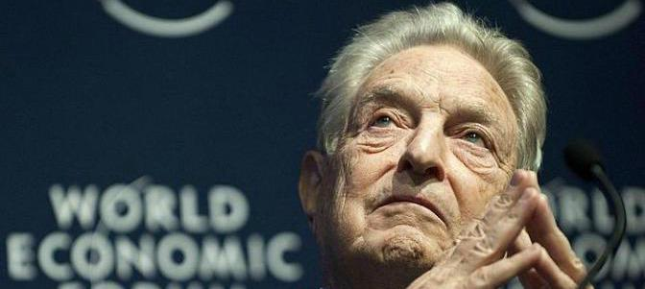
23
comentarios
166 69googleplus2 0meneame0 1
George Soros vuelve a la primera plana mediática y lo hace con un objetivo muy evidente: colocar el mayor número de obstáculos posibles al futuro Gobierno de Donald Trump. El multimillonario húngaro gastó parte de su fortuna en financiar la campaña de Hillary Clinton para unas elecciones presidenciales que finalmente acabaron cayendo del lado republicano. El globalismo mundial vio trastocados sus planes, pero no tardaron en concretar una reunión para buscar mecenas y hundir la actividad política del presidente electo.
Aunque las conclusiones del encuentro no fueron desveladas, Soros ya ha anunciado la donación de 10 millones de dólares para combatir los crímenes de odio relacionados con la “incendiaria retórica” de Trump. Este magnate, que se hizo multimillonario hundiendo la libra esterlina en 1992, está acusado de financiar las manifestaciones y disturbios posteriores a los comicios.
Soros ha asegurado que la iniciativa “no es una declaración política contra el nuevo presidente”, al que ha acusado de tener una “responsabilidad directa” sobre la situación actual por sus palabras sobre los musulmanes o los mexicanos. Trump ha recibido numerosas críticas desde los sectores progresistas por anunciar la deportación de casi tres millones de indocumentados que habían cometido delitos en el país. En apenas 5 años, Barack Obama ha expulsado del país a la misma cantidad de sin papeles.

Muy cercano a los Clinton
El líder del progresismo millonario contaba con Clinton para seguir dictando las políticas mundiales a su antojo, tal y como ha hecho hasta ahora en asuntos como la inmigración, la reforma sanitaria o la promoción de la ideología de género. El proyecto estrella de Soros, acabar con el Estado-Nación -defendido en numerosas comparecencias públicas-, fue abrazado por Clinton ya en 2013. En una conferencia con banqueros brasileños la demócrata siguió el discurso habitual y afirmó que su sueño era “un mercado común hemisférico, con libre comercio y fronteras abiertas”.
De hecho, Soros es uno de los grandes promotores de la migración musulmana a territorio europeo y estadounidense. De este modo, según reveló The Washington Times, ha financiado grupos privados que ayudan a los musulmanes a entrar en Alemania y otras naciones europeas. Además, hace un año escribió en un periódico australiano que “Europa debería recibir un millón de refugiados por año para garantizar su futuro”.
A mediados de septiembre, el magnate de origen húngaro aprovechó la primera cumbre de Naciones Unidas sobre migraciones para anunciar una inversión de 446 millones en la “crisis de refugiados”. El magnate, que financió también el tráfico de bebés abortados, reconoció hace unos meses estar detrás de los flujos migratorios que durante el último año y medio han alterado el panorama en Europa.

Soros dicta las políticas migratorias mundiales en una carta
El magnate no tiene reparos en exigir a los gobiernos occidentales las medidas que más convienen a sus fundaciones en nombre de los "Derechos Humanos”. Y es que Soros admite sin ambages estar detrás de las decisiones más importantes en materia migratoria.
Arturo García
Lunes, 24. Octubre 2016 - 13:20
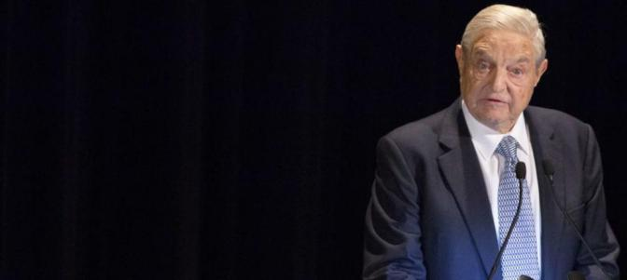
8
comentarios
262 151googleplus0 1meneame1 1
Cuando George Soros anuncio que iba a invertir 500 millones de dólares en el asentamiento de refugiados en Occidente, numerosos medios alabaron su generosidad y destacaron su labor social con los más necesitados. Nada más lejos de la realidad. El magnate ha demostrado que la clave económica es la “única interesante” en la crisis migratoria y una sonrojante carta publicada en el New York Times así lo atestigua.
“El mundo se ha visto afectado por un aumento de la migración forzada. Decenas de millones de personas están en movimiento huyendo de guerras o situaciones de riesgo”. El magnate comienza así su misiva dando a entender que la crisis de refugiados es “inevitable” y que las grandes potencias sólo pueden aceptar la situación y comenzar a tomar medidas para recibir a millones de personas procedentes de otro continente. Un argumento que ha sido rebatido en numerosas ocasiones por Viktor Orban, el dirigente húngaro que se ha negado a aceptar el sistema de cuotas impuesto desde la UE.
“Soros es el tipo de persona que siempre apoya todo aquello que debilita a los estados nacionales, siempre apuesta por favorecer aquello que cambia el estilo de vida tradicional europeo”, aseguróOrbán acerca una de las figuras internacionales con más presencia en aquellos ámbitos claves para las élites económicas. El magnate asegura que “es el momento de implementar políticas efectivas para manejar el flujo creciente y ayudar a las personas que huyen de sus países”. Soros habla del “fracaso colectivo”, pero merece la pena recordar que él, teóricamente, nunca ha formado parte de ningún equipo de gobierno.
El millonario lleva más de un año aportando financiación -unos 11 millones de euros- a la campaña de la líder demócrata Hillary Clinton a la Casa Blanca. Y claro, sus ideas han empezado a calar en la exsecretaria de Estado que ha defendido públicamente las fronteras abiertas, el gobierno internacional y un incremento de la migración musulmana a Europa.

El mito del migrante económico
En su misiva, Soros habla del “beneficio comprobado que una mayor integración podría traer”. Una frase muy reveladora del magnate, que no tuvo reparos en atacar la libra esterlina para obtener un beneficio cercano a los mil millones de dólares en 1992. El “beneficio comprado” es, sin embargo, muy relativo en el ámbito económico. Angela Merkel esgrimió este argumento para defenderWelcome Refugees, pero las cifras le han dado la espalda. Ni siquiera los empresarios del DAX han apostado por contratar refugiados dada “su baja cualificación y el desconocimiento del idioma”.
El argumento del migrante económico también ha sido adoptado por la ONU. Naciones Unidas, que desde el comienzo de la crisis de refugiados ha abogado por la acogida masiva de ciudadanos, asegura ahora que España deberá recibir a 12 millones de inmigrantes -unos 240.000 al año- hasta 2050 para mantener su actual fuerza de trabajo. Las estimaciones de la División de Población subrayan que, junto al resto de países de la UE, España se verá abocada a recurrir a mano de obra extranjera para conservar sus cifras de población. Es cierto que el suicidio demográfico español es notable pero no parece claro si la solución está en la acogida masiva, mientras se promueven políticas contrarias a la natalidad y la familia.
“Los gobiernos deben desempeñar el papel principal mediante la creación y el mantenimiento de una infraestructura física y social para los migrantes y refugiados”, prosigue Soros, que no tiene pararos en decir a los gobiernos de cada país lo que deben hacer, pues para eso va a destinar tanto dinero a los refugiados. Las intenciones del magnate financiando el asentamiento tienen poco que ver con el deseo de muchos de los recién llegados, que insisten en regresar a sus países de origen una vez finalizado el conflicto.

Campaña de financiación
El objetivo del rostro más visible del globalismo mundial era comenzar una campaña con “iniciativas de impacto social y negocios creados por refugiados y migrantes”. Es decir, entregar cierta cantidad de dinero a cada recién llegado que presente un proyecto de empresa “viable y sólido”. “Se pretende que estas inversiones tengan éxito. Pero nuestro objetivo prioritario es crear productos y servicios que de verdad beneficien a los migrantes y las comunidades de acogida”, explicaba Soros. Sus declaraciones pillaron por sorpresa a algunos inversores, que cuestionaron el verdadero objetivo del magnate con su plan económico.
“Entregar tanto dinero sin garantía de éxito es, cuanto menos, sospechoso”, aseguraron. Sin embargo, según Soros, que también se ha encargado de financiar el secesionismo catalán, el gran objetivo era “crear conciencia social”.

El millonario Soros financia a los movimientos pro-inmigración masiva
Soros financia No Borders a través de la ONG Open Society Foundation, organización bien conocida por otras acciones como el derrocamiento de Milosevic en Serbia, la promoción del flujo masivo de inmigrantes hacia Grecia o la financiación del Colectivo contra la Islamofobia en Francia.
J.J.E.
Lunes, 15. Febrero 2016 - 17:00
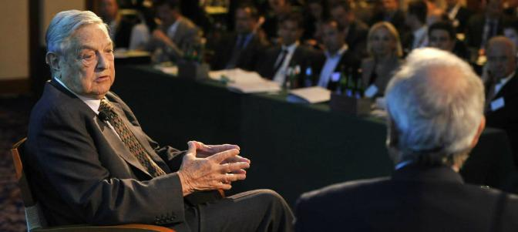
11
comentarios
2027 486googleplus6 1meneame0 2
El multimillonario George Soros –la décimo sexta fortuna en la lista Forbes de 2015- figura entre los mecenas más destacados del grupo anarquista europeo “No borders”, célebre en los últimos meses por sus acciones de apoyo a los inmigrantes ilegales de Calais (entre otras cosas, el asalto de un ferry). La vinculación de Soros la confiesa la propia organización en su web. Soros financia No Borders a través de la ONG Open Society Foundation, organización bien conocida por otras acciones como el derrocamiento de Milosevic en Serbia, la promoción del flujo masivo de inmigrantes hacia Grecia o la financiación del Colectivo contra la Islamofobia en Francia.
Hay que decir que Soros cuenta con muy notable compañía en la lista de mecenas de No Borders: el Consejo de Europa, la Comisión Europea, los grupos socialista y verde del Parlamento Europeo, el ministerio del Interior británico, el conglomerado empresarial suizo Migros y, por parte española, la Comunidad de Madrid, entre otros muchos apoyos. No Borders recibe todo este dinero a través de una entidad denominada “United for Intercultural Action” cuyo lema es “red europea contra el nacionalismo, el racismo, el fascismo y en apoyo de inmigrantes y refugiados”. Esta red existe desde 1999 y siempre ha trabajado para la desaparición de toda frontera en Europa. En Calais actúa bajo la etiqueta “Calais Migrant Solidarity”.
La ciudad francesa de Calais lleva meses siendo escenario de serios enfrentamientos entre los inmigrantes ilegales allí acantonados y los vecinos del lugar. Ese paisaje de tensión ha convertido a Calais en punto de referencia para los que pregonan la apertura absoluta de las fronteras europeas y los que, al contrario, defienden la preferencia nacional sobre este punto. Hace dos semanas, una manifestación de militantes del grupo anarquista No Borders, a la que se sumaron numerosos inmigrantes, terminó abordando un ferry y llenando de pintadas una estatua del general De Gaulle. Una semana después, militantes franceses convocados por Pegida se manifestaban contra la islamización de Europa. La policía reprimió duramente esta protesta y, entre otros gestos de gran polémica, detenía al general Piquemal, ex jefe de la Legión y presidente de la Unión Nacional de Paracaidistas.
George Soros nunca ha ocultado su implicación en todo género de iniciativas mundialistas y anti-nacionales. Como ya informó Gaceta.es, el presidente húngaro Viktor Orbán le acusó de sermiembro destacado de un círculo de "activistas" que tratan de minar a las naciones europeas fomentando la migración de cientos de miles de 'refugiados'. "Su figura es quizá el epítome de quienes apoyan cualquier cosa que debilite a los estados, quienes fomentan todo lo que cambie el estilo de vida tradicional europeo", afirmó Orbán en una entrevista concedida a la cadena de radio pública Kossuth. "Estos activistas que apoyan a los inmigrantes acaban formando parte sin darse cuenta de la red internacional de tráfico de personas". El propio Soros confirmó la acusación en un mail dirigido al grupo de información financiera Bloomberg: “Su plan –criticaba Soros a Orbán- trata la protección de las fronteras nacionales como el objetivo y los refugiados como un obstáculo.Nuestro plan trata la protección de los refugiados como el objetivo y las fronteras nacionales como el obstáculo".

Son ya numerosas las informaciones que acreditan el vínculo entre la gran finanza internacional y el fenómeno de la inmigración masiva que ha conocido Europa en los últimos meses. A título de ejemplo, el think-tank alemán IFO, de la órbita de Angela Merkel, ha elogiado la afluencia masiva de inmigrantes como una oportunidad para derogar el salario mínimo. En la misma línea se han pronunciado importantes financieros franceses. Este fin de semana, por cierto, la CDU, el partido de Merkel, aprobaba excluir del salario mínimo a los inmigrantes “para facilitar su integración”.

ORBÁN NOMBRA AL MILLONARIO GEORGE SOROS

Soros admite estar detrás de la crisis de los refugiados
Orbán se ha atrevido a nombrar al millonario George Soros como el hombre que está fomentando la crisis de los refugiados, y Soros ha venido a darle la razón sobre su enésima conspiración en pro del globalismo progresista.

Carlos Esteban
Martes, 3. Noviembre 2015 - 0:02
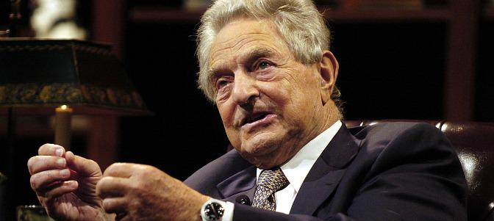
40
comentarios
4148 771googleplus12 1meneame1 8
Lo usual, cuando uno quiere ver la mano de un multimillonario moviendo los hilos tras sucesos de enorme transcedencia geopolítica, es evitar citarle por el nombre para evitar querellas o, situación más probable, las acusaciones de mentalidad conspiracionista. Uno espera, en todo, caso, que quien señale con pelos y señales al culpable sea un bloguero más o menos oscuros de los que escriben en letras blancas sobre fondo negro. Lo que nadie espera en ningún caso es que la acusación parta de un jefe de Estado y que el multimillonario así señalado admita su responsabilidad. Sin embargo, este viejo guión de 007 se ha producido en la realidad.
El pasado viernes, el primer ministro húngaro Viktor Orbán acusó al multimillonario financiero internacional George Soros de sermiembro destacado de un círculo de "activistas" que tratan de minar a las naciones europeas fomentando la migración de las decenas de miles de 'refugiados' que llegan diariamente a nuestras fronteras desde el Tercer Mundo. "Su figura es quizá el epítome de quienes apoyan cualquier cosa que debilite a los estados, quienes fomentan todo lo que cambie el estilo de vida tradicional europeo", afirmó Orbán en una entrevista concedida a la cadena de radio pública Kossuth. "Estos activistas que apoyan a los inmigrantes acaban formando parte sin darse cuenta de la red internacional de tráfico de personas".
Pero lo más bonito de esta historia llegó este domingo, en forma de e-mail del millonario al grupo de información financiera Bloomberg en el que venía a dar la razón a Orbán al afirmar que sus fundaciones "defiende los valores europeos", mientras que las medidas de Orbán al fortalecer la frontera y controlar el flujo de inmigrantes "minan esos valores".
“Su plan trata la protección de las fronteras nacionales como el objetivo y los refugiados como un obstáculo", señala el financiero. "Nuestro plan trata la protección de los refugiados como el objetivo y las fronteras nacionales como el obstáculo". Más claro, agua.
Georges Soros, o Soros György, nacido en Budapest -para redondear las coincidencias- como Schwartz György, tiene el perfil ideal para hacer poco caso a las fronteras e identidades nacionales. De hecho, le viene de familia: su padre era un convencido esperantista, devoto del idioma internacional inventado por el oftalmólogo polaco L. L. Zamenhof precisamente para superar las diferencias nacionales, y de hecho el joven George, antes de ser famoso ante el mundo entero, lo era para la comunidad esperantista como el primer hablante 'nativo' de esta lengua artificial.
Judío de origen alemán nacido en Budapest, se refugió en Londres desde Suiza al finalizar la guerra y tras la llegada de las tropas soviéticas. Más tarde, en los años 50, emigró a Estados Unidos, país al que parece unirle un pasaporte pero no mucha lealtad, a juicio del ex senador Joe Lieberman, quien ha declarado que las opiniones de Soros sobre América son "extremadamente negativas, críticas y a menudo antiamericanas".
Soros, que se hizo mundialmente conocido en 1992 como "el hombre que hundió la libra esterlina", es el perejil de todas las salsas del globalismo progresista, quizá porque entiende mejor que otros que la izquierda ha aparcado sus sueños proletarios y es hoy, más que nada, un conseguidor para los ricos. Especial inquina le guarda al sentimiento nacional de cualquier variedad.
A principios de año, por ejemplo, solo días después de que el financiero advirtiera de que si Estados Unidos no cedía ante China enla guerra de divisas la tercera guerra mundial estaría a la vuelta de la esquina, el colectivo de hackers CyberBerkut reveló el papel de Soros como cerebro gris de la 'revolución ucraniana'. En tres documentos supuestamente extraídos de la correspondencia entre nuestro hombre y el presidente Poroshenko, Soros esboza una "estrategia global a corto y medio plazo para la nueva Ucrania", expresa su confianza en que Estados Unidos proporcione a Kiev asistencia militar letal, "con el mismo nivel de sofisticación en armamento defensivo que la fuerza opositora" y acaba explicando que la prioridad de Poroshenko "debe ser recuperar el control de los mercados financieros", para lo que garantiza la ayuda de la Reserva Federal norteamericana, añadiendo: "Estoy dispuesto a llamar a Jack Lew del Tesoro para ponerle al tanto".
Pero aunque los documentos se revelaran finalmente falsos, el propio Soros se ha mostrado abiertamente activo en favor del Gobierno surgido del golpe de Estado del Maidán y acérrimo enemigo de Putin y las iniciativas rusas.
En la escena nacional -si esa es la palabra justa- también anda ocupado, promoviendo el movimiento #BlackLivesMatter surgido tras la muerte de un joven negro en Ferguson a manos de un policía -en una acción juzgada proporcional y legítima por un tribunal- que se ha traducido en pillajes, incendios y protestas en el propio Ferguson y en Baltimore y que sería para muchos observadores causa necesaria del asesinato a sangre fría de varios policías.
Las fundaciones del multimillonario -uno de los hombres más ricos de mundo- han financiado el movimiento, fundamentalmente dirigido a mantener la guerra racial en activo, con 33 millones de dólares en un solo año.
Como explica The Washington Times, "hay un hombre solitario en el centro del movimiento de protesta de Ferguson. No, no es la víctima, Michael Brown, no el agente Darren Wilson... Es el multimillonario progresista George Soros, que ha construido un imperio empresarial que reina a ambos lados del Atlántico al tiempo que ha forjado una maquinaria política engrasada por fundaciones que influye en la política y las políticas norteamericanas... Soros espoleó el movimiento insurreccional de Ferguson mediante años de financiar y movilizar grupos a lo largo de Estados Unidos".
Pero apenas es posible, y sí acabaría haciéndose tedioso, las causas políticas en que el millonario y sus generosas donaciones se han mantenido activos, abierta o solapadamente, desde la cohesión política de la Unión Europea a medidas para 'castigar' a Rusia. Hungría, por cierto, ha seguido los pasos de Putin en Rusia denegando a varias ONGs dependientes de Soros su presencia en el país.
La labor de Soros parece tan incansable como cuestionables sus fines y maquiavélicos sus medios. Es una pena que la realidad, que en este personaje se acerca tanto a una película de James Bond, no nos regale la escena de un Soros acariciando un gato de Angora y recibiendo al primer ministro húngaro con un clásico: "Parece que volvemos a vernos, señor Orbán...".

EN UN PLAZO DE TRES AÑOS

El plan de George Soros para legalizar el aborto en todo el mundo
A.M-B
Lunes, 9. Enero 2017 - 20:43

33
comentarios
1214 142googleplus4 1meneame0 1
El multimillonario tiene un plan de tres años para tumbar la legislación pro-vida en países como Irlanda, América Latina, África, Europa y Tasmania. Su objetivo: frenar, mitigar e invertir las leyes que consideran al feto como persona.
El multimillonario George Soros tiene un plan de tres años para tumbar la legislación pro-vida en países como Irlanda, América Latina, África, Europa y Tasmania, según ha informado LifeSite News en un artículo recogido en España por Infocatólica.
"Con una de las leyes de aborto más restrictivas del mundo, una victoria en Irlanda podría afectar a otros países fuertemente católicos de Europa, como Polonia, y aportar la prueba necesaria de que el cambio es posible, incluso en lugares altamente conservadores" se puede leer en el documento de la campaña de Soros, que persigue derogar la Octava Enmienda que fue añadida a la Constitución irlandesa por la que se otorga el derecho a la vida de los no nacidos.
Soros, unos de los hombres más ricos del mundo según la lista Forbes, tiene como principal objetivo "frenar, mitigar e invertir la marea de las leyes de consideran al feto como persona y las enmiendas constitucionales" e iniciar un "conjunto robusto de organizaciones que promuevan y defiendan los mal llamados derechos sexuales y reproductivos, e inyecten una nueva forma de pensar".
Según ha declarado la vicepresidenta del grupo irlandés Pro-Life Campaign, Cora Sherlock,"no es una sorpresa que los grupos internacionales pro-aborto traten de imponer su agenda a Irlanda" ya que "el excelente historial de Irlanda sobre la seguridad en el embarazo de las mujeres sin recurrir al aborto es una fuente importante de vergüenza para los defensores del aborto, ya que socava completamente su argumento de que el aborto de alguna manera ayuda a las mujeres".
"Miles de ciudadanos irlandeses están vivos gracias a esta ley", continuó Sherlock. "Además de esto, Irlanda ha demostrado que es posible prohibir el aborto y también ser un líder mundial en la protección de la vida de las mujeres embarazadas", concluyó.

Soros reúne al progresismo millonario para ‘recuperar el poder’
El multimillonario gastó millones de dólares para favorecer a Hillary Clinton en las elecciones presidenciales y poder continuar de esa manera dictando las políticas mundiales. No hubo suerte y ahora busca recuperar cuota de poder por otros medios.
Arturo García
Martes, 15. Noviembre 2016 - 13:05
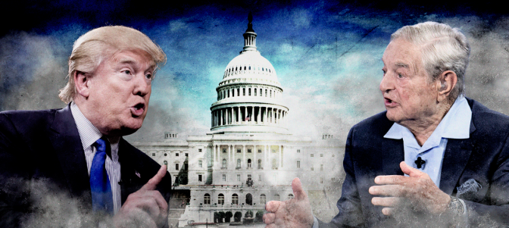

Ha tardado unos días pero por fin el omnipresente George Soros ha reaparecido. Es entendible este silencio mediático del multimillonario, pues gastó parte de su fortuna en financiar la campaña de Hillary Clinton para unas elecciones presidenciales que finalmente acabaron cayendo del lado de Donald Trump. Sin embargo, el globalismo mundial parece tener un nuevo plan y la reunión que estos días se celebra en Washington tiene por objetivo buscar mecenas y tratar de hundir la actividad política del presidente electo.

La victoria de Trump ha trastocado los planes de Soros. El líder del progresismo millonario contaba con Clinton para seguir dictando las políticas mundiales a su antojo, tal y como ha hecho hasta ahora en asuntos como la inmigración, la reforma sanitaria o la promoción de la ideología de género. El proyecto estrella de Soros, acabar con el Estado-Nación, defendido en numerosas comparecencias públicas fue abrazado por Clinton ya en 2013. En una conferencia con banqueros brasileños la demócrata siguió el discurso habitual y afirmó que su sueño era “un mercado común hemisférico, con libre comercio y fronteras abiertas”.
De hecho, Soros es uno de los grandes promotores de la migración musulmana a territorio europeo y estadounidense. De este modo, según reveló The Washington Times, ha financiado grupos privados que ayudan a los musulmanes a entrar en Alemania y otras naciones europeas, así como escribió, hace un año en un periódico australiano, que “Europa debería recibir un millón de refugiados por año para garantizar su futuro”.
A mediados de septiembre, el magnate de origen húngaro aprovechó la primera cumbre de Naciones Unidas sobre migraciones para anunciar una inversión de 446 millones en la “crisis de refugiados”. El magnate, que financió también el tráfico de bebes abortados, reconoció hace unos meses estar detrás de los flujos migratorios que durante el último año y medio han alterado el panorama en Europa.
El objetivo de Soros pasaba por utilizar al sector privado para iniciar una campaña con “iniciativas de impacto social y negocios creados por refugiados y migrantes”. Es decir, entregar cierta cantidad de dinero a cada recién llegado que presente un proyecto de empresa “viable y sólido”.
“Se pretende que estas inversiones tengan éxito. Pero nuestro objetivo prioritario es crear productos y servicios que de verdad beneficien a los migrantes y las comunidades de acogida”, sentenció Soros. Sus declaraciones pillaron por sorpresa a algunos inversores, que cuestionaron el verdadero objetivo del magnate con su plan económico.

Obstáculo contra Trump
El encuentro en uno de los hoteles más exclusivos de Washington incluye a algunos de los rostros más importantes de los Estados Unidos, así como a personajes públicos como Nancy Pelosi, líder de la minoría de la Cámara de Representantes de EEUU, la senadorElizabeth Warren y el copresidente del Comité Progresista Keith Elllison. El objetivo, no es ningún secreto, es articular mecanismos para frenar la labor política de Trump.
La estrategia de los liberales pasa por preparar una “guerra de trincheras” contra Trump desde el primer día. Algunas de las sesiones del foro se ocupan de trazar el plan para los siguientes comicios, mientras que otras tienen por objetivo frustrar el plan de 100 días presentado por Trump. “Es un asalto a los logros de Obama y nuestra visión progresista por una nación justa no lo puede permitir”, sentencian.
El nuevo plan electoral pasa por orientar el electorado hacia “las minorías y las mujeres” para inclinar la balanza del lado demócrata. Los últimos rumores apuntan a que Michelle Obama podría ser propuesta como la candidata del Establishment, pero la esposa del todavía presidente americano ha rechazado por el momento esta responsabilidad. Soros cree que Trump venció por el “apoyo de los blancos y la clase trabajadora” y ahora busca darle la vuelta al tablero político.

Críticas a Soros
La sombra de la mano negra del magnate vuelve a revolotear. Numerosos expertos en política estadounidense han señalado aSoros como instigador de las protestas en varias ciudades estadounidenses contra el presidente electo. Los episodios violentos se han repetido, los manifestantes incluso pedían la violación de Melania Trump, y los medios internacionales, que llevaban meses alertando acerca de “las células que podrían actuar” en caso de derrota de Trump, han guardado un conveniente silencio
En opinión del economista y analista político Paul Craig Roberts, “los medios de comunicación mienten al presentar las protestas como espontáneas y saben que las ‘manifestaciones’ están orquestadas por George Soros y organizaciones pantalla de la oligarquía y otros grupos falsamente progresistas financiados por el globalismo mundial”.
“Soros, varias organizaciones de izquierdas y progresistas tras las que se ocultan las élites mundiales dicen estar a favor de la democracia, pero en realidad están actuando a favor de la oligarquía”, escribe el economista.
Cabe recordar que MoveOn.org, una de las plataformas que apoyó la convocatoria, fue fundada en 1998 en respuesta al proceso de ‘impeachment’ contra el entonces presidente Bill Clinton. Curiosamente, entre la lista de sus principales financiadores está una asociación vinculada a Soros.

